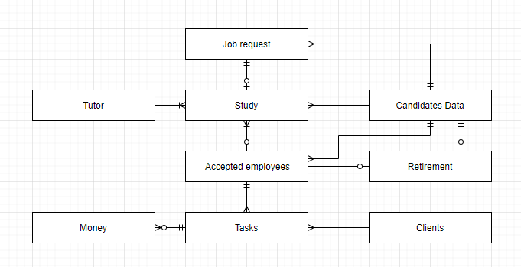

Рис. 1. Концептуальная модель данных.

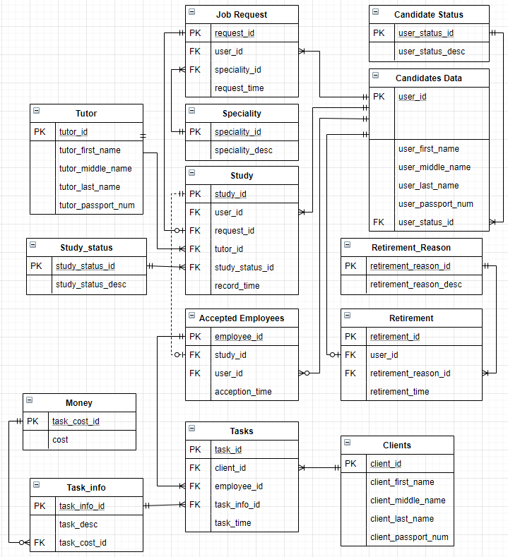

Рис. 2. Логическая модель данных.

Пояснения и допущения к модели:

1. В поле Candidates Data фактически содержатся персональные данные тех людей, которые когда-либо изъявляли желание трудоустроиться через сервис Работа. Скорее всего, после прохождения воронки трудоустройства (Job Request – Study – Accepted Employees), личные данные дублируются в отдельной базе сотрудников, но чтобы избежать ньюансы переноса данных в новую БД, этот момент опущен. Кроме того, подобная форма хранения упрощает концептуально процесс повышения (для каждой записи есть поле Candidate Status, в котором указано – является ли человек вновь пришедшим, или например действующим менеджером).
2. Таблицы Study и Accepted Employees соединены на схеме через ключ study_id штриховой линией для понимания (так как на схеме пересекаются с другими связями).
3. Поле монетизации Money здесь описывает выплату для сотрудника, так как скорее всего базовые операции имеют довольно прозрачные системы оценок, в отличие от пользы бизнесу (хотя, например, если считать что доставка карты клиенту приносит заданную среднюю сумму, то в таблице Money можно хранить как выгоду бизнесу, так и выплату сотруднику за задачу).
4. Таблицы Tutor и Accepted Employees можно привязывать к конкретному департаменту, добавив в модель таблицу Department по ключу department_id, но во избежание излишней громоздкости и дальнейшей глубины (детализация до сотрудников) я их не рисовал.
5. Следующие поля являются справочными:

* Study_status: состояние учебы (начал, закончил, не сдал, и.т.д.);
* Task_info: описание задачи (доставка, звонок,…) + ссылка на цену;
* Retirement_reason: причина увольнения (псж, уволен за что-то);
* Candidate_status: кем является кандидат – новичком, если только пришел, или опытным, идущим на повышение;
* Money: перечисление доходностей задач;
* Speciality: таблица описаний вакансий, на которые подается запрос.

Поля с префиксами id заполняются integer значениями, time – timestamp, num – integer, cost – numeric, остальные – строки (character).